Диктант 15э
Фамилия Имя О. |  |  |  | Группа | Подпись | Дата |  | Лекция 15.
 |  |  |  |  |  | ___.___. |  | Темы 14 и 15:  Электромагнитные колебания
1 | Имеются три контура:  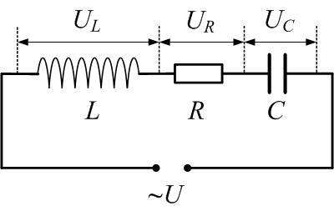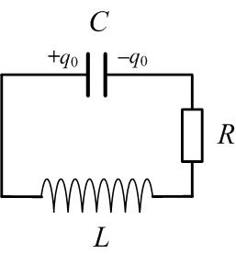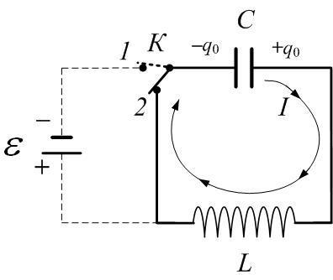  (1) (2) (3)  Установите соответствие между контуром, дифференциальным уравнением и его решением (зависимостью заряда на конденсаторе от времени)
1 | Дифференциальные уравнения:  1) $q^{''}+\frac{R}{L}q^{'}+\frac{1}{\text{LC}}q=0$; 2) $q^{''}+\frac{R}{L}q^{'}+\frac{1}{\text{LC}}q=\frac{U_{0}}{L}\text{cos}(ω⋅t)$; 3) $q^{''}+\frac{1}{\text{LC}}q=0$
1 | Решения уравнений:  А) $q=q_{0}e^{−β⋅t}\text{cos}(ω⋅t+ϕ_{0})$, где $β=\frac{R}{2L}$; $ω=\sqrt{ω_{0}^{2}−β^{2}}$  Б) $q=q_{0}\text{cos}(ω_{0}t+ϕ_{0})$, где $ω_{0}=\frac{1}{\sqrt{\text{LC}}}$  С) $q=q_{0}\text{cos}(ω⋅t−ϕ_{0})$, где $q_{0}=\frac{U_{0}/L}{\sqrt{{\left(ω_{0}^{2}−ω^{2}\right)}^{2}+4β^{2}ω^{2}}}$
1 | Контур |  | Номер дифференциального уравнения |  |  |  |  |  | Номер решения:
1 | (1)
1 | (2)
1 | (3)
2 | 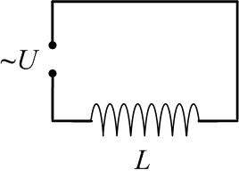  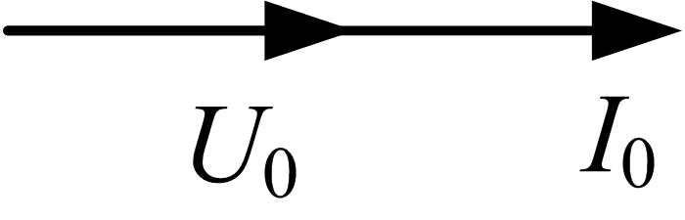  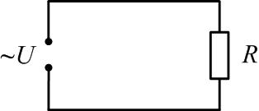  Имеются 4 схемы:  (1) (2) (3) (4)  Поставьте в соответствие каждой схеме векторную диаграмму и правильное утверждение о сдвиге фаз между током и напряжением. Векторные диаграммы:  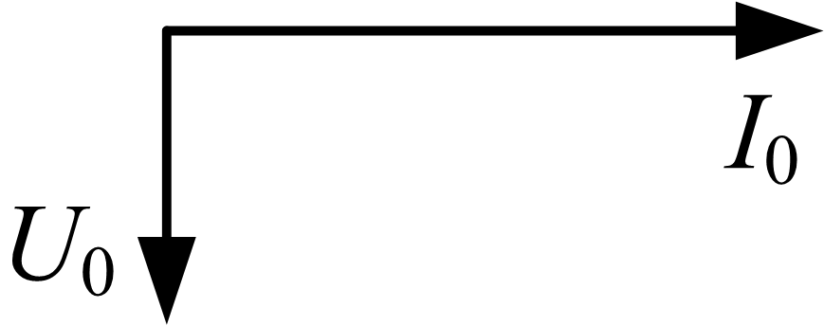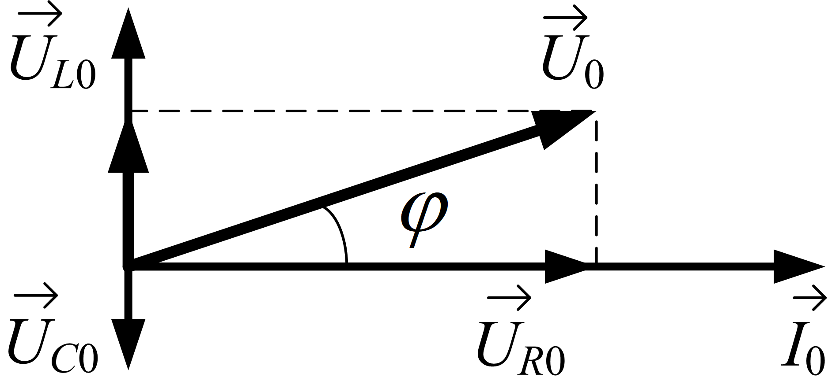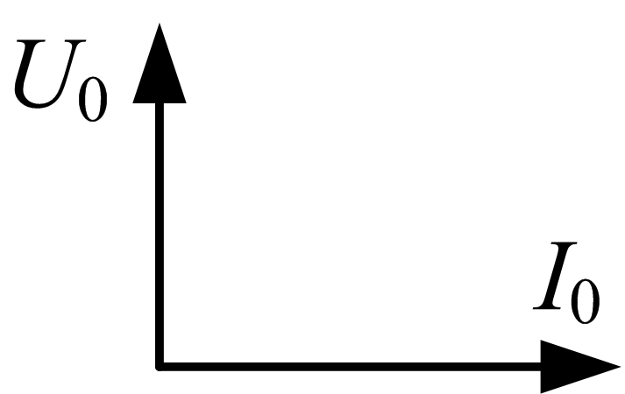  1) 2) 3) 4)  Утверждения о сдвиге фаз:  А) Ток опережает напряжение по фазе на 90⁰  Б) Фазы тока и напряжения совпадают  В) Ток отстаёт от напряжения по фазе на 90⁰  Г) Ток отстаёт по фазе от напряжения на угол φ.
 | Контур | Номер векторной диаграммы |  |  |  |  | Сдвиг фаз:
 | (1)
 | (2)
 | (3)
 | (4)

Диктант 15э
Фамилия Имя О. |  |  |  | Группа | Подпись | Дата |  | Лекция 15.
 |  |  |  |  |  | ___.___.17 |  | Темы 14 и 15:  Электромагнитные колебания
1 | Имеются три контура:  (1) (2) (3)  Установите соответствие между контуром, дифференциальным уравнением и его решением (зависимостью заряда на конденсаторе от времени)
1 | Дифференциальные уравнения:  1) $q^{''}+\frac{R}{L}q^{'}+\frac{1}{\text{LC}}q=0$; 2) $q^{''}+\frac{R}{L}q^{'}+\frac{1}{\text{LC}}q=\frac{U_{0}}{L}\text{cos}(ω⋅t)$; 3) $q^{''}+\frac{1}{\text{LC}}q=0$
1 | Решения уравнений:  А) $q=q_{0}e^{−β⋅t}\text{cos}(ω⋅t+ϕ_{0})$, где $β=\frac{R}{2L}$; $ω=\sqrt{ω_{0}^{2}−β^{2}}$  Б) $q=q_{0}\text{cos}(ω_{0}t+ϕ_{0})$, где $ω_{0}=\frac{1}{\sqrt{\text{LC}}}$  С) $q=q_{0}\text{cos}(ω⋅t−ϕ_{0})$, где $q_{0}=\frac{U_{0}/L}{\sqrt{{\left(ω_{0}^{2}−ω^{2}\right)}^{2}+4β^{2}ω^{2}}}$
1 | Контур |  | Номер дифференциального уравнения |  |  |  |  |  | Номер решения:
1 | (1)
1 | (2)
1 | (3)
2 | Имеются 4 схемы:  (1) (2) (3) (4)  Поставьте в соответствие каждой схеме векторную диаграмму и правильное утверждение о сдвиге фаз между током и напряжением. Векторные диаграммы:  1) 2) 3) 4)  Утверждения о сдвиге фаз:  А) Ток опережает напряжение по фазе на 90⁰  Б) Фазы тока и напряжения совпадают  В) Ток отстаёт от напряжения по фазе на 90⁰  Г) Ток отстаёт по фазе от напряжения на угол φ.
 | Контур | Номер векторной диаграммы |  |  |  |  | Сдвиг фаз:
 | (1)
 | (2)
 | (3)
 | (4)

